【导师手册】研究生培养管理系统学位版块操作指南
1、论文送审预报名审核
菜单：【学位管理】-【论文送审预报名】
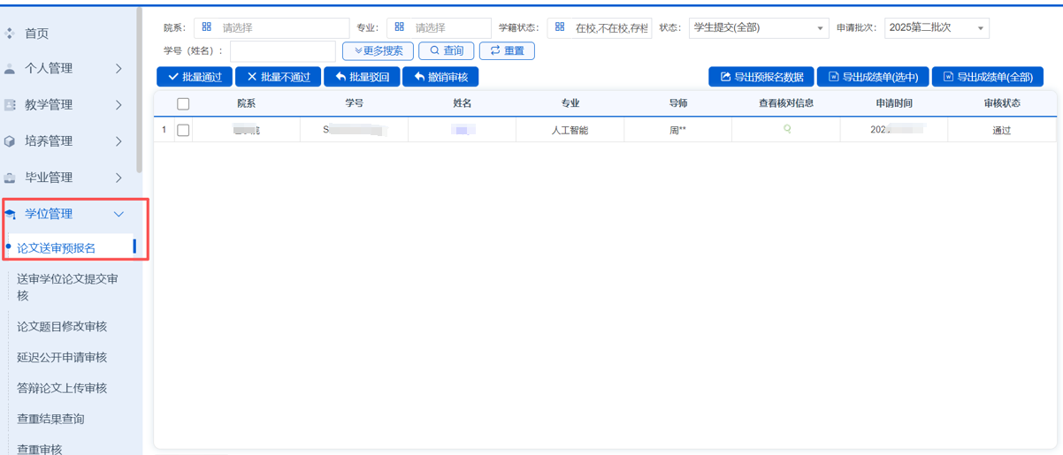
2、送审学位论文审核
菜单：【学位管理】-【送审学位论文审核】
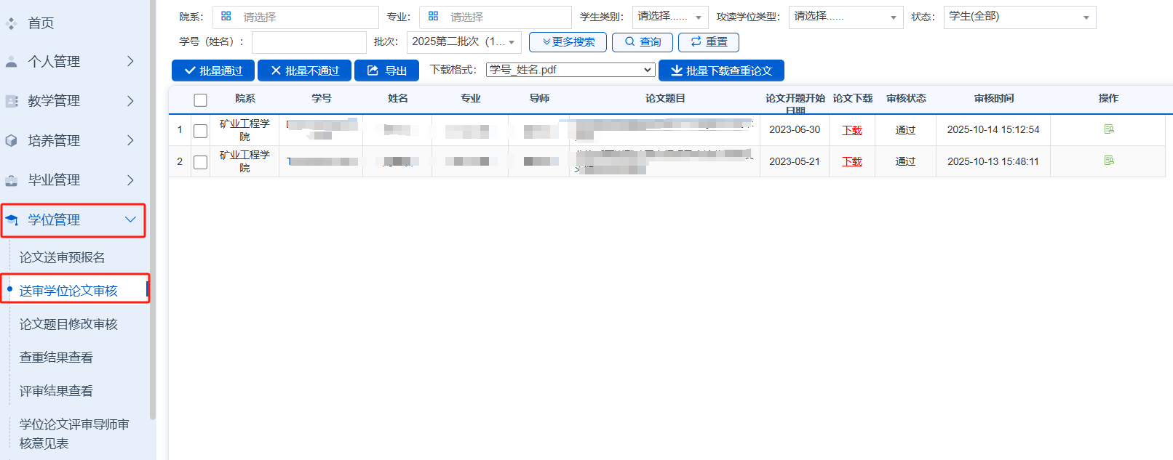
3、论文题目修改审核
菜单：【学位管理】--【论文题目修改审核】
如果论文题目变化较大的需进行二次开题，若只有微小改动且主体内容无大变化的可由导师、学院进行把关，完成论文题目修改审核。
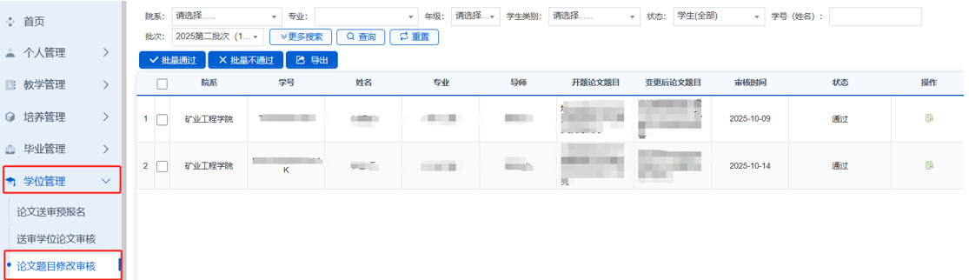

4、查重结果查看
菜单：【学位管理】--【查重结果查看】
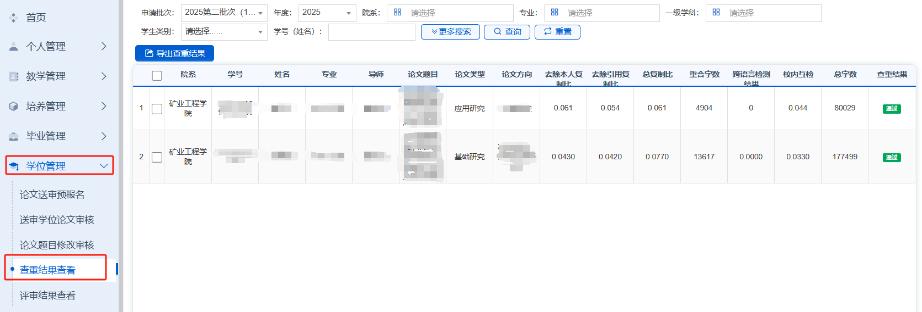

5、评审结果查看
菜单：【学位管理】--【评审结果查看】
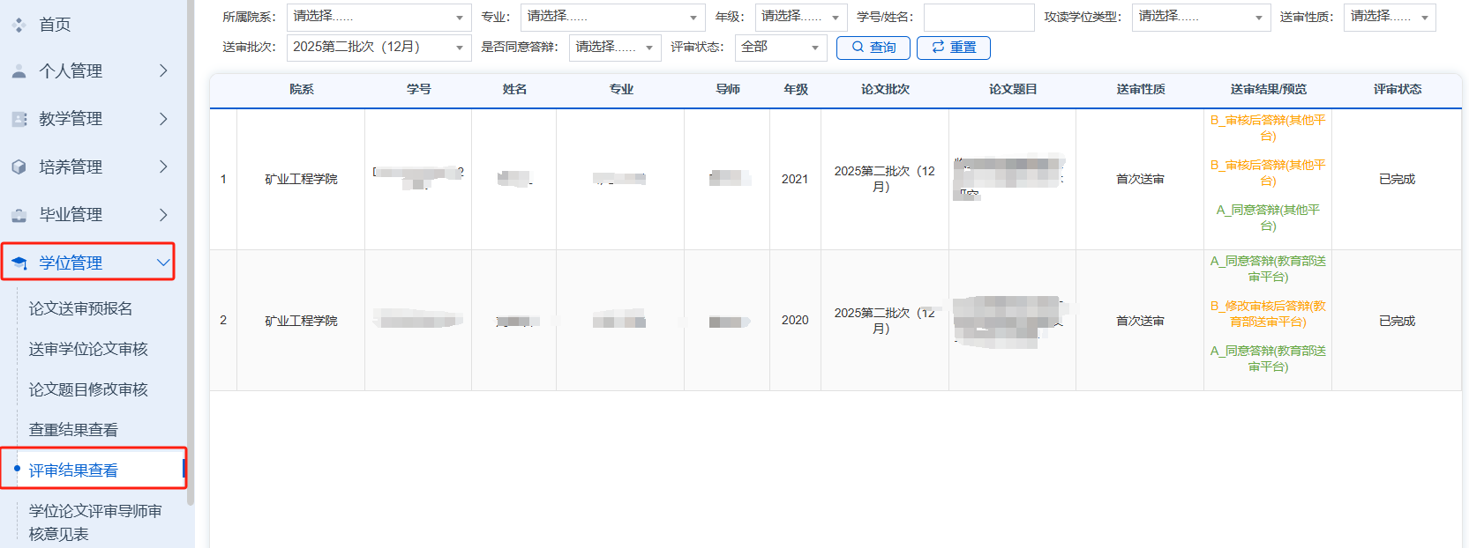

6、学位论文评审导师审核意见表
菜单：【学位管理】--【学位论文评审导师审核意见表】
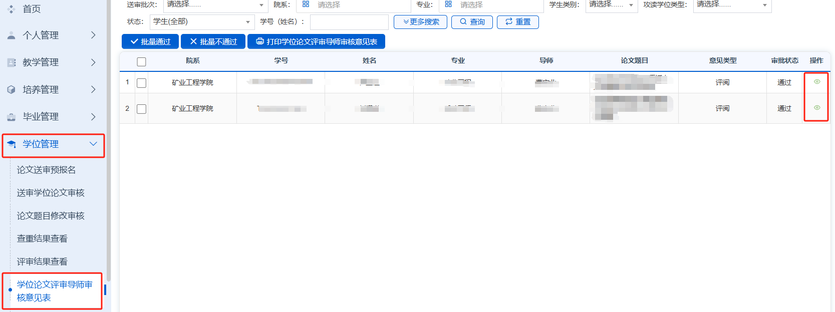

点击操作页面显示如图：
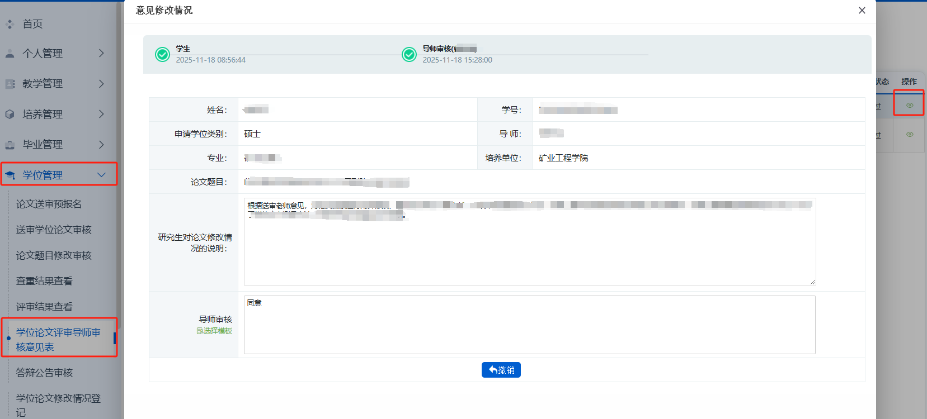
7、答辩公告审核
菜单：【学位管理】--【答辩公告审核】
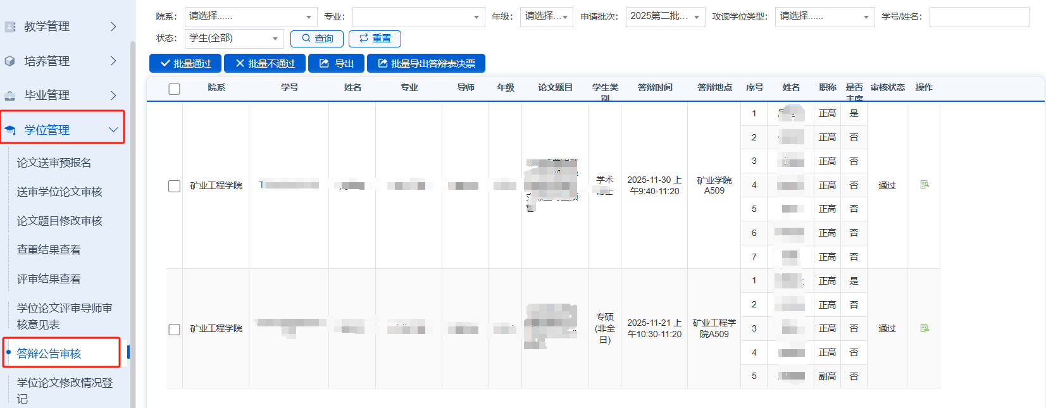

8、学位论文修改情况登记
菜单：【学位管理】--【学位论文修改情况登记】
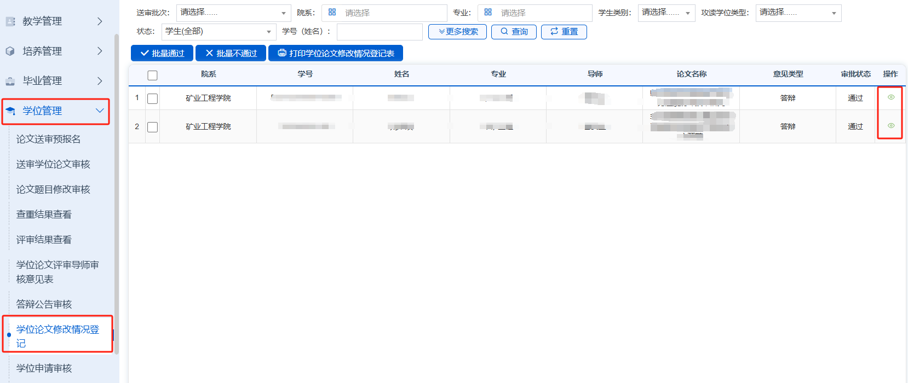

9、学位申请审核
菜单：【学位管理】--【学位申请审核】
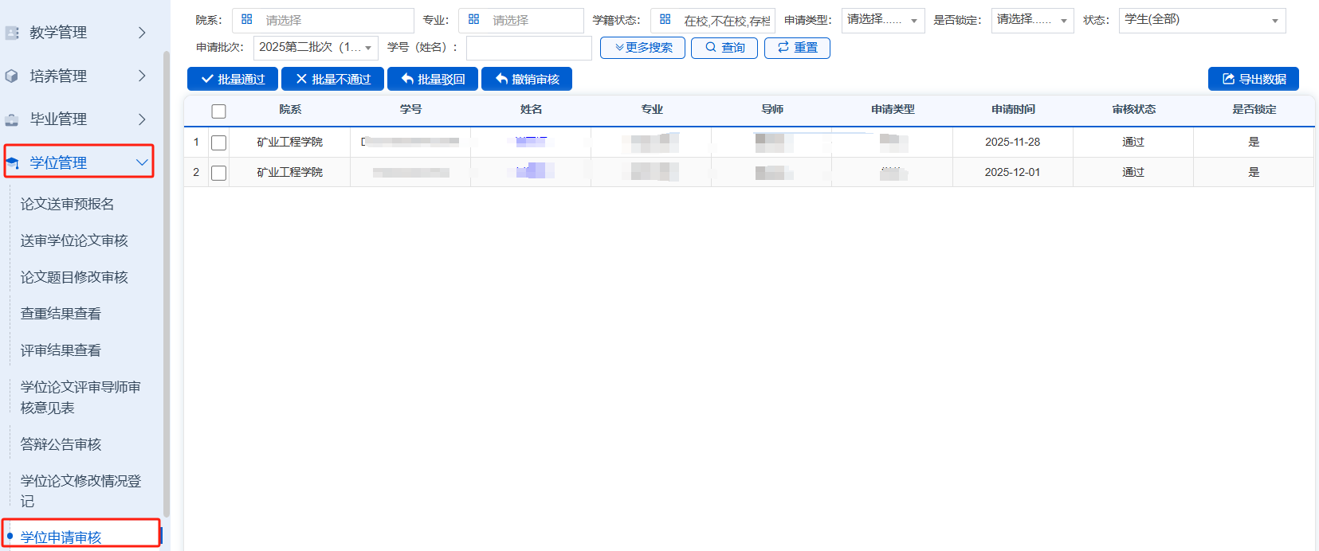
10、存档论文上传审核
菜单：【学位管理】--【存档论文上传审核】
